Les miracles de Jésus

Jésus a montré qu’il était bien le ………………… promis en réalisant toutes les ………… et en accomplissant des …………

Une prophétie est l’annonce d’événements futurs que seul ………….. peut connaitre à l’avance.

Un miracle est fait extraordinaire et ne peut être accompli que par la Puissante de …………..

Jésus a fait de nombreux miracles : il a calmé la ……………… et multiplié des ………….. ; il a chassé les ……………. ; Il a guéri de nombreux …………………… et ressuscité des ………….

La Bible décrit au moins 39 miracles accomplis par Jésus durant son ministère public

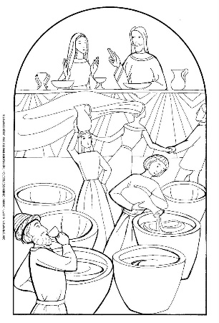

Les noces de Cana



La multiplication des 5 pains et 2 poissons

[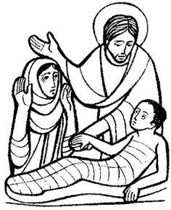](https://ndanges33.fr/wp-content/uploads/2016/08/resurrection_fils_veuve_naim.jpg)

Résurrection du fils de la veuve de Naïm

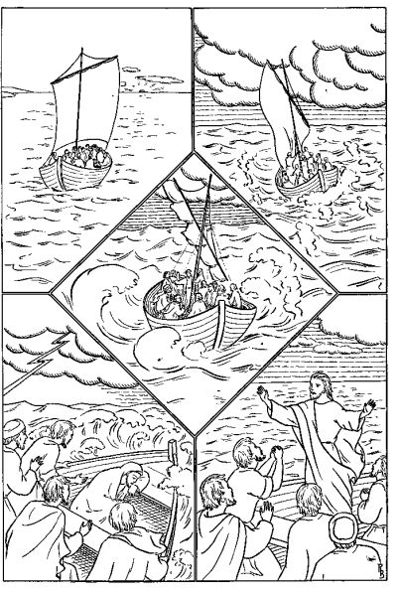

La tempête apaisée

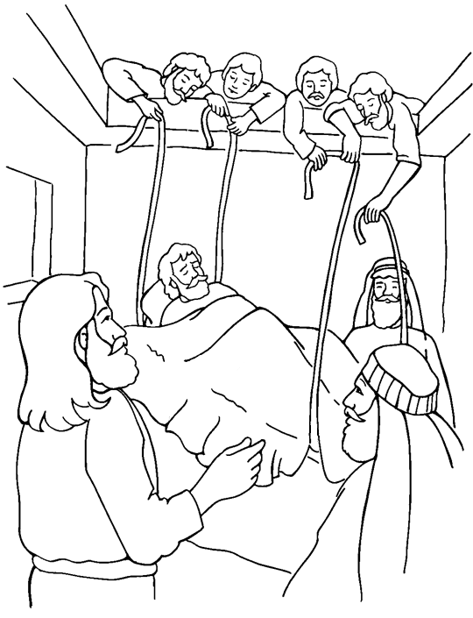

La guérison du paralytique

[](javascript:;)

Résurrection de Lazare